招聘岗位和人数
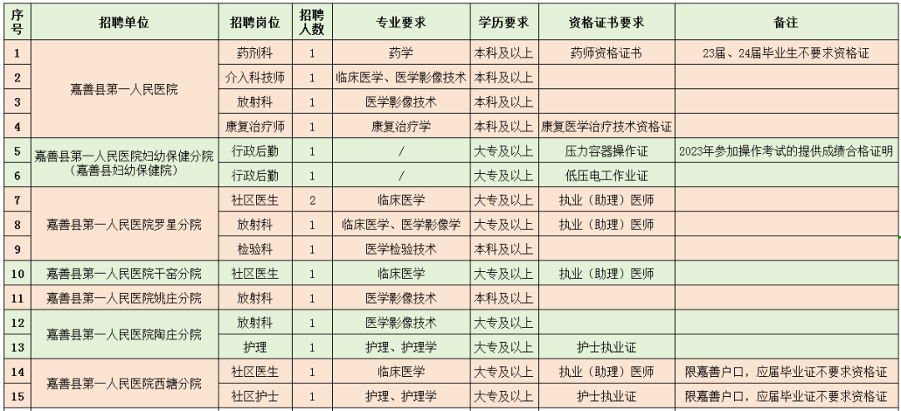

附：嘉善县第一人民医院医共体公开招聘编外合同制工作人员报名表
